Figura 1.
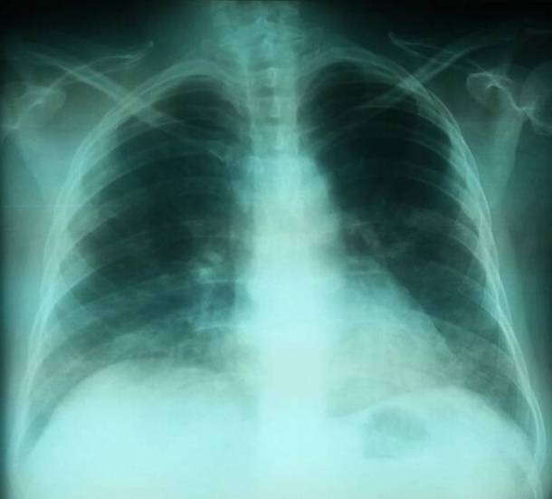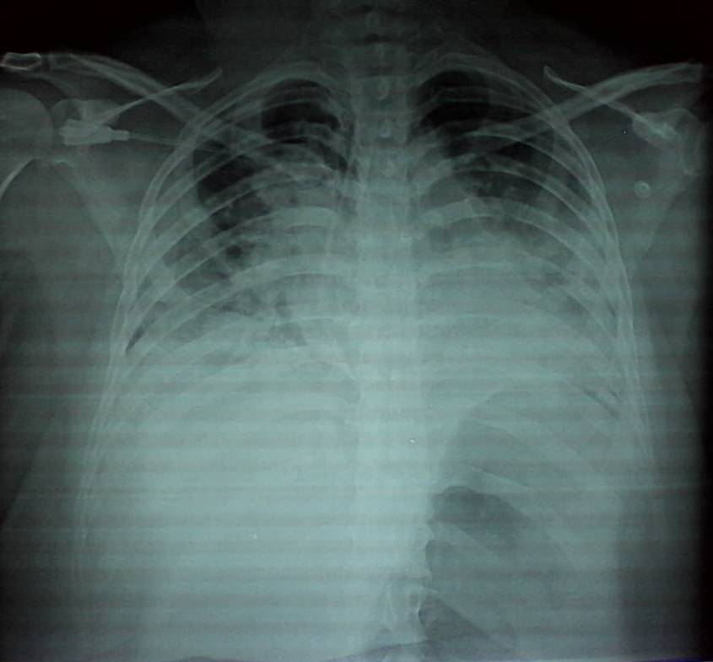
B
A
Radiografias de tórax. Durante el ingreso en ventilación espontanea (A), y al día siguiente
en ventilación mecánica por cuadro de distres respiratotio (B).

Figura 2.
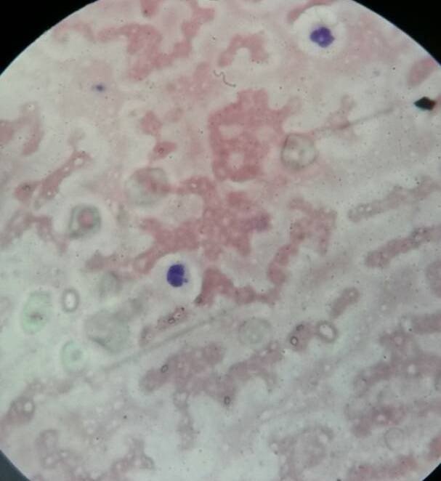
Frotis de capa blanca, flecha señalando monocito con mórula adyacente al núcleo.
Tabla 1. Tratamiento de la babesiosis
Microorganismo |  |  | Dosis
Babesia microti |  |  | Atovacuona: 750mg bid PO más
 |  |  | azitromixcina: 600mg/día PO
 |  |  |  | o
 |  |  | Quinina: 650mg TID PO, mas
 |  |  | clindamicina: 1200mg bid IV
 |  |  | (o 600mg tid PO)
Babesia divergens y otras especies |  |  | Quinina: 650mg tid PO, más
de babesia: MO-1, WA-1 y CA-1 |  |  | clindamicina: 1200mg bid IV
 |  |  | Considerar exanguinotransfusión
Fuente: White, NJ & Breman, JG. (2006). Paludismo y babesiosis: enfermedades producidas por
parásitos eritrocitarios. In: Harrison, Principios de medicina interna, McGrawHill Vol. I; pp.1352-1368.
Modificado.
Abreviaturas: PO, vía oral; IV, vía intravenosa; bid, dos veces al día, tid, tres veces al día.

Tabla 2. Comparación de tres ehrlichiosis humanas: monocitotropica (EHM), anaplasmosis y E. ewingii
Variable |  |  | EMH Anaplasmosis humana Ehrlichiosis por E. ewingii
Agente causal |  |  | E. chaffeensis |  | A. phagocytophila |  |  | E. ewingii
Garrapata vectora |  |  | Amblyomma americanum, |  | Ixodes scapularis |  |  | A. americanum
 |  |  | Dermacentor variabilis |  | (garrapata del ciervo)
 |  |  | (garrapata del perro) |  | I. ricinus, I. pacificus
Célula principal que afecta |  |  | Monocitos |  | Granulocitos |  |  | Neutrófilo
el microorganismo
Mórula identificadas |  |  | Rara vez |  | Frecuente |  |  | Rara vez
Antígeno usado en la |  |  | E. chaffeensis |  | A. phagocytophila |  |  | E. chaffeensis
prueba IFA
Titulo con carácter |  |  | Aumento cuádruple o |  | Aumento cuádruple |  |  | No establecido
diagnóstico |  |  | un titulo ≥ 1:128 |  | Límite para titulo negativo:
 |  |  | Límite para titulo negativo 1:64 |  | 1:80
Tratamiento |  |  | Doxiciclina |  | Doxiciclina |  |  | Doxiciclina
Fuente: Walker, DH; Raoult D, Dumler JS & Marrie T. (2006). Rickettsiosis. In: Harrison principios de medicina interna. 16ª ed,
McGraw-Hill, pp 1112-1122. Modificado.

Tabla 3. | Evolución de laboratorio durante estancia en cuidados intensivos. Clínica Chilemex, CA. Puerto Ordaz, Venezuela. Agosto 2017
 |  | Ingreso | Día 3 | Día 5 | Día 8 | Egreso
Hemoglobina (g/dl) |  | 9,2 | 9,7 | 9,5 | 9,4 | 8,2
Hematocrito | (%) | 29,5 | 30 | 29,4 | 30 | 25,9
Leucocitos (mm3) |  | 5400 | 12300 | 13300 | 12600 | 8500
Neutrófilos (%) |  | 88,6 | 87 | 91 | 88,4 | 91
Linfocitos (%) |  | 9,9 | 10 | 9 | 9,1 | 8,6
Plaquetas (mm3) |  | 181000 | 200000 | 227000 | 188000 | 149000
Creatinina (mg/dl) |  | 1,16 | 1,23 | 1,44 | 1,18 | 1,36
Nitrógeno ureico (mg/dl) |  | 32 | 37 | 40 | 40 | 55
Glicemia (mg/dl) |  | 362 | 194 | 280 | 97 | 128
Sodio (mmol/L) |  | 136 | 146 | 146 | 152 | 149
Potasio (mmol/L) |  | 3,8 | 4,3 | 4,6 | 3,9 | 3,8
TGO (U/L) |  | 59 | 45 | 36 | 38 | 20
TGP (U/L) |  | 30 | 29 | 37 | 26 | 17
Bilirrubina total |  | 1,04 | 1,02 | 2,9 | 0,89 | 0,82
Bilirrubina directa |  | 0,57 | 0,65 | 1,86 | 0,69 | 0,6
CPK total |  | 794 | 246 | 246 | 116 | ₋
PT |  | 14,4 | 13,9 | 14,3 | 14,5 | 14,1
PTT |  | 30,5 | 32,5 | 33,2 | 29,5 | 31,9
Gota gruesa |  | Negativo
Hemocultivo |  | Negativo
Urocultivo |  | Negativo
CCB |  | Negativo
Brucelosis |  | Negativo
Abreviaturas: Transaminasa glutámico-oxaloacética: TGO, Transaminasa glutámico-pirúvica: TGP, Cultivo de secreción bronquial: CCB, Creatina fosfoquinasa: CPK.
.

